Projeto Euclides

Rio de Janeiro, ________ de _____________________________ de ____.

MATÉRIA: | MATEMÁTICA |  | PROF.(A).: | MARCOS JOSÉ |  | SÉRIE: | 3ª EM

ALUNO(A): |  |  | TURMA: | PV |  | TURNO:

PROJETO Euclides 4 – UFF 2005

1) A grande pirâmide de Quéops, antiga construção localizada no Egito, é uma pirâmide regular de base quadrada, com 137 m de altura. Cada face dessa pirâmide é um triângulo isósceles cuja altura relativa à base mede 179 m.
A área da base dessa pirâmide, em m², é:
(A) 13272
(B) 26544
(C) 39816
(D) 53088
(E) 79432

2) Niterói é uma excelente opção para quem gosta de fazer turismo ecológico. Segundo dados da prefeitura, a cidade possui oito pontos turísticos dessa natureza. Um certo hotel da região oferece de brinde a cada hóspede a possibilidade de escolher três dos oito pontos turísticos ecológicos para visitar durante a sua estada. O número de modos diferentes com que um hóspede pode escolher, aleatoriamente, três destes locais, independentemente da ordem escolhida, é:
(A) 8
(B) 24
(C) 56
(D) 112
(E) 336

3) Em situações do cotidiano, é comum usar-se como unidade de medida o palmo (da própria mão). Porém, esta unidade varia de pessoa para pessoa. João mediu o comprimento de uma peça de tecido e encontrou 30 palmos. Alfredo encontrou, para a mesma peça de tecido, a medida de 27 palmos.
Pode-se afirmar que 10 palmos de João equivalem a:
(A) 0,1 palmo de Alfredo
(B) 0,9 palmo de Alfredo
(C) 9 palmos de Alfredo
(D) 10 palmos de Alfredo
(E) 11,1 palmos de Alfredo

4) Um dispositivo eletrônico, usado em segurança, modifica a senha escolhida por um usuário, de acordo com o procedimento descrito abaixo.
A senha escolhida S1S2S3S4 deve conter quatro dígitos, representados por S1 , S2 , S3 e S4.
Esses dígitos são, então, transformados nos dígitos M1, M2, M3 e M4, da seguinte forma:
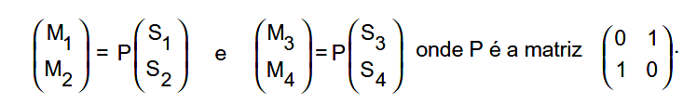
Se a senha de um usuário, já modificada, é 0110, isto é, M1 = 0, M2 = 1, M3 = 1 e M4 = 0, pode-se afirmar que a senha escolhida pelo usuário foi:
(A) 0011
(B) 0101
(C) 1001
(D) 1010
(E) 1100

5) Em um sistema de coordenadas cartesianas retangulares Oxy, a curva plana de equação y = $\frac{R^{3}}{x^{2}+R^{2}}$ , sendo R uma constante real positiva, é conhecida como feiticeira de Agnesi em homenagem à cientista Maria Gaetana Agnesi.
Pode-se afirmar que esta curva:
(A) está situada abaixo do eixo x;
(B) é simétrica em relação ao eixo y;
(C) é simétrica em relação à origem;
(D) intercepta o eixo x em dois pontos;
(E) intercepta o eixo y em dois pontos.
6) Sophie Germain introduziu em seus cálculos matemáticos um tipo especial de número primo descrito abaixo.
Se p é um número primo e se 2p + 1 também é um número primo, então o número primo p é denominado primo de Germain.
Pode-se afirmar que é primo de Germain o número:
(A) 7
(B) 17
(C) 18
(D) 19
(E) 41

7) Segundo a Organização das Nações Unidas (ONU), o mundo não conseguirá atingir a meta de reduzir a fome pela metade em 2015. Nem mesmo em 2030 esse objetivo poderá ser alcançado.
O gráfico a seguir mostra o número, em milhões, de pessoas com fome em cinco regiões do mundo, em diferentes anos (1992, 1999, 2015 e 2030), segundo dados e estimativas da ONU.
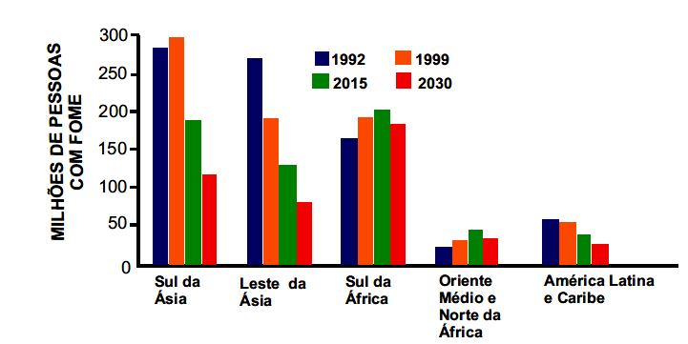
Com base nos dados fornecidos pelo gráfico, pode-se afirmar que:
(A) em 2030, haverá mais de 700 milhões de pessoas com fome nas regiões destacadas no gráfico;
(B) em cada região destacada no gráfico, o número de pessoas com fome em 2030 será menor do que em 1992;
(C) em cada região destacada no gráfico, o número de pessoas com fome em 2030 será menor do que em 2015;
(D) em cada região destacada no gráfico, o número de pessoas com fome em 2015 será menor do que em 1999;
(E) em 2030, o número de pessoas com fome no Sul da África será maior do que três vezes o número de pessoas
com fome no Sul da Ásia.

8) A Bíblia nos conta sobre a viagem de Abraão à Terra Prometida. Abraão saiu da cidade de Ur, na Mesopotâmia (atual Iraque) e caminhou até a cidade de Harã. Depois, caminhou até Canaã, a Terra prometida (atual Israel).
Fixando um sistema de coordenadas cartesianas retangulares, em um mapa do Mundo Antigo, considere a cidade de Canaã localizada no ponto 0 = (0,0), a cidade de Harã localizada no ponto H = (2,$\frac{7}{2}$) , a cidade de Ur localizada no ponto U e o vetor UH = (-$\frac{1}{2},\frac{\text{11}}{2}$). Nesse sistema de coordenadas, pode-se afirmar que o ponto U é:
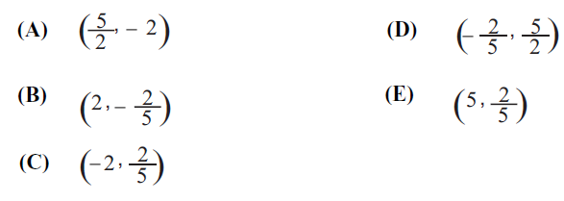

9) Na reta final de uma corrida verificou-se, em determinado instante, que a distância entre dois corredores era de 2,25 m. Considerando l e h as distâncias de cada um desses corredores até a linha de chegada, verificou-se, também, que $\frac{l}{h}$= 1,10.
Pode-se afirmar que l + h é igual a:
(A) 22,50 m
(B) 24,25 m
(C) 46,75 m
(D) 47,25 m
(E) 69,70 m

